

Thanh Hóa - 2026
BÁO CÁO DỰ ÁN MẪU
WEBSITE BÁN XE MÁY
Thầy Trương Công Kiên
Công nghệ thông tin
Lê Văn Sơn
Giảng viên hướng dẫn:
Chuyên ngành:
Người thực hiện:
TRƯỜNG CAO ĐẲNG FPT POLYTECHNIC
---&---

LỜI MỞ ĐẦU
Trong những năm gần đây, thương mại điện tử tại Việt Nam phát triển mạnh mẽ, kéo theo nhu cầu xây dựng các hệ thống website bán hàng chuyên nghiệp, dễ quản trị và có khả năng mở rộng. Ngành kinh doanh xe máy – đặc biệt là phân khúc xe mô tô phân khối lớn (PKL) – cũng không nằm ngoài xu hướng đó khi khách hàng ngày càng ưa chuộng việc tìm hiểu thông số, so sánh giá và đặt mua xe trực tuyến trước khi đến trực tiếp cửa hàng.
Xuất phát từ nhu cầu thực tế đó, nhóm chúng em lựa chọn thực hiện dự án tốt nghiệp "Website bán xe máy SON MOTO SHOP", được xây dựng theo mô hình MVC (Model – View – Controller) bằng ngôn ngữ PHP thuần kết hợp với hệ quản trị cơ sở dữ liệu MySQL. Đây là mô hình kiến trúc phần mềm kinh điển, giúp tách biệt rõ ràng giữa tầng dữ liệu, tầng xử lý nghiệp vụ và tầng giao diện, từ đó mã nguồn dễ đọc, dễ bảo trì và thuận tiện cho việc phát triển theo nhóm.
Báo cáo này trình bày toàn bộ quá trình thực hiện dự án: từ khảo sát, phân tích, thiết kế hệ thống, xây dựng cơ sở dữ liệu, đến triển khai và kiểm thử sản phẩm. Do thời gian và kiến thức còn hạn chế, sản phẩm và báo cáo khó tránh khỏi thiếu sót, nhóm rất mong nhận được sự góp ý của quý Thầy/Cô để hoàn thiện hơn.

GIẢI THÍCH THUẬT NGỮ
STT | Thuật ngữ | Giải thích
1 | MVC (Model – View – Controller) | Mô hình kiến trúc phần mềm chia ứng dụng thành 3 tầng: Model (dữ liệu), View (giao diện) và Controller (xử lý nghiệp vụ, điều phối), giúp tách biệt logic và giao diện.
2 | Model | Tầng chịu trách nhiệm thao tác trực tiếp với cơ sở dữ liệu (truy vấn, thêm, sửa, xóa dữ liệu) và xử lý các quy tắc nghiệp vụ liên quan đến dữ liệu.
3 | View | Tầng giao diện, chịu trách nhiệm hiển thị dữ liệu do Controller truyền xuống dưới dạng trang HTML cho người dùng.
4 | Controller | Tầng điều phối, tiếp nhận yêu cầu (request) từ người dùng, gọi Model để xử lý dữ liệu rồi trả kết quả cho View để hiển thị.
5 | Front Controller | Một điểm vào (entry point) duy nhất của ứng dụng (index.php) tiếp nhận mọi request trước khi chuyển tới Router và Controller tương ứng.
6 | Router / Routing | Cơ chế ánh xạ (mapping) giữa đường dẫn URL (?url=...) với Controller và phương thức (action) xử lý tương ứng.
7 | PDO (PHP Data Objects) | Lớp thư viện chuẩn của PHP dùng để kết nối và thao tác với nhiều loại cơ sở dữ liệu khác nhau (ở đây là MySQL) một cách an toàn.
8 | Prepared Statement | Câu lệnh truy vấn SQL được biên dịch trước, cho phép truyền tham số một cách an toàn, giúp phòng chống tấn công SQL Injection.
9 | Session | Cơ chế lưu trữ dữ liệu tạm thời phía máy chủ, gắn với từng người dùng trong một phiên làm việc (ví dụ: thông tin đăng nhập, giỏ hàng).
10 | Transaction (Giao dịch) | Một nhóm các câu lệnh truy vấn được thực hiện như một khối thống nhất: nếu có lỗi ở bất kỳ bước nào, toàn bộ thay đổi sẽ được hoàn tác (rollback).
11 | CRUD | Viết tắt của Create – Read – Update – Delete, bốn thao tác cơ bản để quản lý dữ liệu trong hệ thống.
12 | Responsive | Kỹ thuật thiết kế giao diện tự động co giãn, hiển thị phù hợp trên nhiều loại thiết bị và kích thước màn hình khác nhau.

PHẦN 1. GIỚI THIỆU CHUNG

1.1 Giới thiệu đề tài

1.1.1 Lý do chọn đề tài
Thị trường xe máy, đặc biệt là xe mô tô phân khối lớn tại Việt Nam, đang phát triển nhanh với nhiều thương hiệu như Honda, Yamaha, Kawasaki, BMW, Ducati, KTM, Suzuki... Tuy nhiên phần lớn các cửa hàng kinh doanh xe máy quy mô vừa và nhỏ vẫn quản lý bán hàng theo phương thức thủ công hoặc chỉ giới thiệu sản phẩm qua mạng xã hội, chưa có một hệ thống website hoàn chỉnh để khách hàng có thể chủ động tra cứu thông tin xe, đặt hàng và theo dõi đơn hàng trực tuyến.
Nhóm lựa chọn đề tài này vì: (1) đây là bài toán quản lý bán hàng điển hình, phù hợp để vận dụng và củng cố kiến thức đã học về lập trình PHP, cơ sở dữ liệu MySQL và mô hình MVC; (2) đề tài có phạm vi nghiệp vụ rõ ràng, đủ độ phức tạp để triển khai đầy đủ các chức năng của một website thương mại điện tử (giỏ hàng, đặt hàng, thanh toán, quản trị); (3) sản phẩm có tính ứng dụng thực tế, có thể phát triển thêm để phục vụ nhu cầu kinh doanh của các cửa hàng xe máy vừa và nhỏ.

1.1.2 Mục tiêu làm đề tài
- Xây dựng hoàn chỉnh website bán xe máy theo mô hình MVC, tách biệt rõ 3 tầng Model – View – Controller.
- Xây dựng module dành cho khách hàng: đăng ký/đăng nhập, xem và tìm kiếm xe theo hãng/danh mục/giá, xem chi tiết xe, bình luận đánh giá, quản lý giỏ hàng, đặt hàng, theo dõi và hủy đơn hàng.

- Xây dựng module quản trị (admin) riêng biệt: quản lý xe máy, hãng xe, danh mục, đơn hàng, người dùng và thống kê tổng quan (dashboard).
- Thiết kế cơ sở dữ liệu MySQL chuẩn hóa, đảm bảo toàn vẹn dữ liệu bằng khóa ngoại (foreign key) và transaction khi xử lý đơn hàng.

- Đảm bảo tính bảo mật cơ bản: mã hóa mật khẩu (password_hash), sử dụng prepared statement chống SQL Injection, phân quyền truy cập theo vai trò (role).
- Xây dựng giao diện thân thiện, responsive, dễ sử dụng trên nhiều thiết bị.

1.2 Thành viên tham gia dự án
(Danh sách thành viên và vai trò cụ thể trong dự án — ghi giống Phiếu đăng ký đề tài đã nộp)
STT | Họ và tên | Mã sinh viên | Vai trò / Công việc phụ trách
1 | Nguyễn Văn A | PHxxxxx | Nhóm trưởng – Phân tích thiết kế hệ thống, module Quản trị (Admin), CSDL
2 | Nguyễn Văn B | PHxxxxx | Module khách hàng: Đăng ký/Đăng nhập, Giỏ hàng, Đặt hàng
3 | ... | ... | ...

1.3 Các công cụ và công nghệ sử dụng

1.3.1 Các công cụ
- Visual Studio Code – công cụ lập trình chính (viết PHP, HTML, CSS, JavaScript).
- XAMPP (Apache, PHP, MySQL/MariaDB) – môi trường máy chủ cục bộ để chạy và kiểm thử website.
- phpMyAdmin – công cụ quản trị trực quan cơ sở dữ liệu MySQL.
- draw.io – công cụ vẽ sơ đồ Use Case, sơ đồ hoạt động, sơ đồ ERD.
- Git & GitHub – quản lý mã nguồn và làm việc nhóm.

- Postman – kiểm thử các luồng xử lý request khi cần.

1.3.2 Các công nghệ
- Ngôn ngữ lập trình: PHP thuần (PHP 8.x, không dùng framework), tự xây dựng cấu trúc MVC và Router riêng.
- Cơ sở dữ liệu: MySQL, thao tác thông qua PDO (PHP Data Objects) với Prepared Statement.
- Giao diện: HTML5, CSS3, JavaScript thuần (Vanilla JS).
- Quản lý phiên làm việc: PHP Session (đăng nhập, giỏ hàng tạm thời).
- Bảo mật mật khẩu: hàm băm password_hash()/password_verify() của PHP.

PHẦN 2. KHẢO SÁT HỆ THỐNG

2.1 Bài toán nghiệp vụ
Cửa hàng SON MOTO SHOP kinh doanh xe máy, mô tô các hãng (Honda, Yamaha, Kawasaki, BMW, Ducati, KTM, Suzuki...) thuộc nhiều danh mục khác nhau (xe thể thao, xe côn tay, xe touring...). Trước đây, việc giới thiệu sản phẩm và tiếp nhận đơn hàng chủ yếu thực hiện qua điện thoại, mạng xã hội hoặc trực tiếp tại cửa hàng, dẫn đến các hạn chế: khách hàng khó tra cứu đầy đủ thông số kỹ thuật và tình trạng còn hàng của từng xe; nhân viên mất nhiều thời gian ghi chép, tổng hợp đơn hàng thủ công, dễ sai sót về tồn kho; chủ cửa hàng khó thống kê doanh thu, theo dõi trạng thái đơn hàng theo thời gian thực.
Hệ thống website được xây dựng nhằm số hóa toàn bộ quy trình trên: khách hàng có thể tự tra cứu, tìm kiếm, lọc xe theo hãng/danh mục/khoảng giá; xem chi tiết thông số kỹ thuật, hình ảnh, đánh giá của người dùng khác; thêm xe vào giỏ hàng hoặc mua ngay; đặt hàng và theo dõi trạng thái đơn hàng (chờ xử lý, đang xử lý, đang giao, hoàn thành, đã hủy). Về phía cửa hàng, quản trị viên có một hệ thống quản trị (admin) riêng để quản lý danh mục sản phẩm, hãng xe, xử lý đơn hàng, quản lý tài khoản khách hàng và xem thống kê tổng quan qua Dashboard.

2.2 Hệ thống tương tự
Trong quá trình khảo sát, nhóm tham khảo mô hình nghiệp vụ và giao diện của một số website/sàn thương mại điện tử bán xe máy, phụ tùng đang hoạt động tại Việt Nam như website chính hãng của Honda Việt Nam, Yamaha Motor Việt Nam và các chuyên trang mua bán xe (Chợ Tốt Xe, Bonbanh...). Các hệ thống này có điểm chung là tổ chức sản phẩm theo hãng xe và dòng xe, cung cấp bộ lọc tìm kiếm theo giá và loại xe, cho phép khách để lại đánh giá và có khu vực quản trị dành riêng cho nhân viên bán hàng. Nhóm kế thừa các ưu điểm về cách tổ chức thông tin sản phẩm và luồng đặt hàng, đồng thời đơn giản hóa quy trình thanh toán (thanh toán khi nhận hàng - COD) để phù hợp với quy mô đồ án tốt nghiệp.

2.3. Đối tượng sử dụng hệ thống
Nhóm đối tượng | Mô tả
Khách (Guest) | Người dùng chưa đăng nhập: xem trang chủ, danh sách/chi tiết xe, tìm kiếm/lọc xe, xem thương hiệu, trang giới thiệu, gửi liên hệ, đăng ký/đăng nhập.
Thành viên (Customer) | Khách hàng đã đăng ký và đăng nhập: kế thừa toàn bộ quyền của Khách, đồng thời được thêm quyền quản lý giỏ hàng, đặt hàng, xem lịch sử đơn hàng, hủy đơn, bình luận/đánh giá xe, quản lý hồ sơ cá nhân.
Quản trị viên (Admin) | Nhân viên/chủ cửa hàng quản trị hệ thống qua khu vực /admin: quản lý xe máy, hãng xe, danh mục, đơn hàng, người dùng và xem thống kê. Tài khoản admin không được phép mua hàng.

PHẦN 3. PHÂN TÍCH HỆ THỐNG

3.1 Phân tích hiện trạng (SWOT)
Yếu tố | Nội dung phân tích
Điểm mạnh (Strengths) | Kiến trúc MVC rõ ràng, mã nguồn dễ bảo trì và mở rộng; quy trình đặt hàng đảm bảo toàn vẹn dữ liệu nhờ transaction (trừ kho và tạo đơn trong cùng một giao dịch); phân quyền rõ ràng giữa khách, thành viên và quản trị viên.
Điểm yếu (Weaknesses) | Chưa tích hợp cổng thanh toán trực tuyến (mới hỗ trợ thanh toán khi nhận hàng - COD); chưa có ứng dụng di động; chưa hỗ trợ đa ngôn ngữ.
Cơ hội (Opportunities) | Nhu cầu mua sắm trực tuyến của người dùng ngày càng tăng; có thể mở rộng thành nền tảng cho nhiều cửa hàng xe máy cùng tham gia (mô hình marketplace) trong tương lai.
Thách thức (Threats) | Cạnh tranh với các sàn thương mại điện tử lớn và các đại lý chính hãng đã có uy tín; yêu cầu ngày càng cao về bảo mật và trải nghiệm người dùng.

3.2 Danh sách tác nhân (Actor)
- Khách (Guest): người dùng truy cập website nhưng chưa đăng ký/đăng nhập.
- Thành viên (Customer): khách hàng đã đăng ký tài khoản và đăng nhập vào hệ thống.
- Quản trị viên (Admin): tài khoản quản lý nội dung và vận hành hệ thống.
- Cơ sở dữ liệu (MySQL): hệ thống lưu trữ, đóng vai trò tác nhân phụ trong các sơ đồ hoạt động.

3.3 Danh sách các Use Case
- Đăng ký tài khoản, Đăng nhập, Đăng xuất, Quên/Đặt lại mật khẩu
- Xem danh sách xe máy, Xem chi tiết xe máy, Tìm kiếm/Lọc xe (theo hãng, danh mục, khoảng giá)
- Xem theo hãng xe, Xem trang giới thiệu, Gửi liên hệ
- Quản lý giỏ hàng (thêm/cập nhật/xóa/xóa toàn bộ), Mua ngay
- Đặt hàng (Checkout), Xem lịch sử đơn hàng, Xem chi tiết đơn hàng, Hủy đơn hàng
- Bình luận/Đánh giá xe máy, Quản lý hồ sơ cá nhân, Đổi mật khẩu
- Quản lý xe máy (thêm/sửa/xóa, đặt khuyến mại), Quản lý hãng xe, Quản lý danh mục
- Quản lý đơn hàng (cập nhật trạng thái, xác nhận thanh toán, hoàn thành, hủy)
- Quản lý người dùng (khóa/mở khóa tài khoản), Xem thống kê tổng quan (Dashboard)

3.4 Mô hình hệ thống (Use Case Model)
Sơ đồ Use Case tổng quát thể hiện toàn bộ các nhóm chức năng chính của hệ thống ứng với 3 tác nhân: Khách, Thành viên và Quản trị viên. Trong đó, tác nhân Thành viên kế thừa (generalization) toàn bộ quyền của Khách.
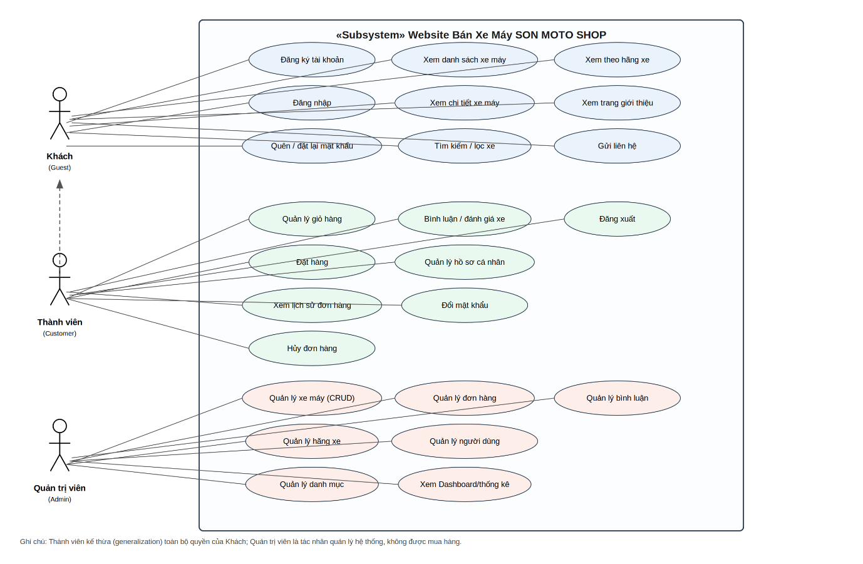
Hình 3.1 – Sơ đồ Use Case tổng quát hệ thống
Sơ đồ chi tiết dưới đây minh họa nhóm chức năng "Giỏ hàng & Đặt hàng" (Cart/Checkout) – nhóm chức năng nghiệp vụ trọng tâm của hệ thống, với các quan hệ include (Thanh toán luôn bao gồm bước Kiểm tra tồn kho và Trừ kho/Lưu đơn) và extend (Áp dụng khuyến mại chỉ được thực hiện khi xe đang trong chương trình giảm giá).
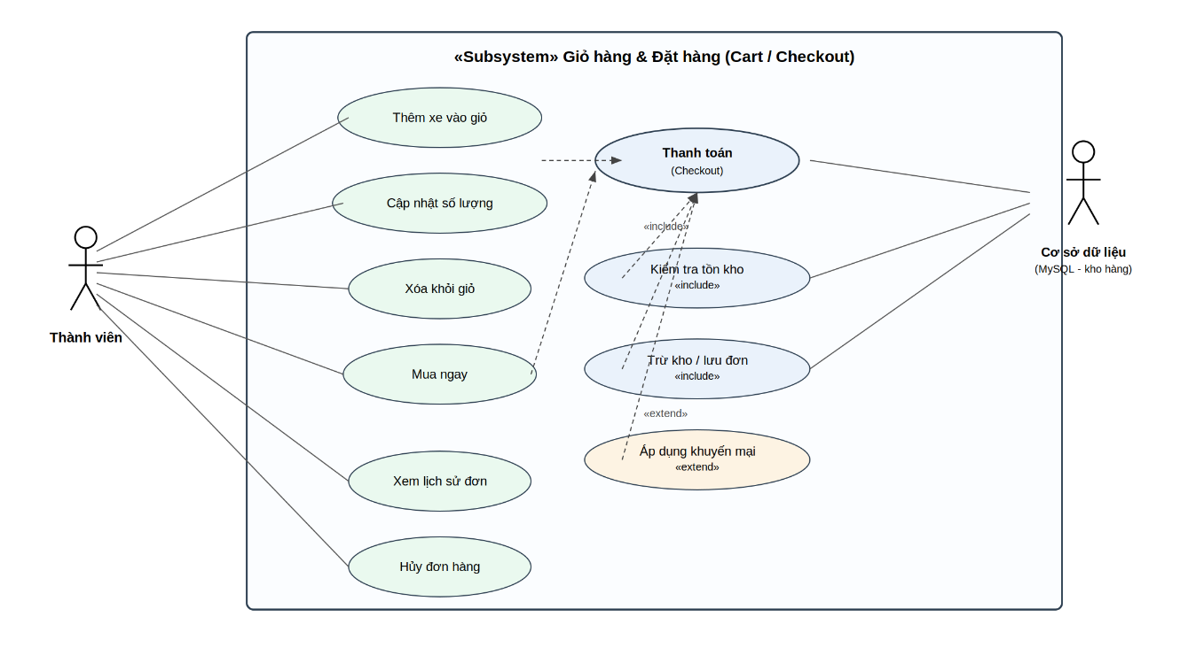
Hình 3.2 – Sơ đồ Use Case chi tiết nhóm chức năng Giỏ hàng & Đặt hàng

3.5 Mô tả Use Case
STT | Use case | Mô tả chung | Input | Output
1 | Đăng ký | Khách nhập thông tin để tạo tài khoản thành viên, có thể mua hàng, bình luận, theo dõi đơn hàng. | Họ tên, email, mật khẩu, số điện thoại, địa chỉ | Thông báo đăng ký thành công/thất bại; tự động chuyển hướng đăng nhập nếu thành công
2 | Đăng nhập | Người dùng (thành viên/admin) đăng nhập để sử dụng các chức năng theo quyền hạn được phân. | Email, mật khẩu | Chuyển hướng vào hệ thống nếu đúng; thông báo lỗi nếu sai thông tin hoặc tài khoản bị khóa
3 | Quên mật khẩu | Người dùng yêu cầu đặt lại mật khẩu khi quên, hệ thống gửi liên kết đặt lại qua email. | Email đã đăng ký | Email chứa liên kết đặt lại mật khẩu (có thời hạn)
4 | Xem danh sách / tìm kiếm xe | Hiển thị danh sách xe máy có phân trang; hỗ trợ tìm theo tên, lọc theo hãng, danh mục, khoảng giá. | Từ khóa tìm kiếm / bộ lọc (hãng, danh mục, giá) | Danh sách xe máy phù hợp điều kiện
5 | Xem chi tiết xe máy | Hiển thị đầy đủ thông tin, hình ảnh, giá, khuyến mại, đánh giá và xe liên quan cùng hãng. | ID xe máy | Trang chi tiết xe máy
6 | Bình luận / đánh giá | Thành viên đã đăng nhập gửi đánh giá (điểm số 1-5) và nội dung bình luận cho một xe (mỗi người 1 lần/xe). | Điểm đánh giá, nội dung bình luận | Bình luận hiển thị dưới trang chi tiết xe; điểm trung bình được cập nhật
7 | Quản lý giỏ hàng | Thêm xe vào giỏ, cập nhật số lượng, xóa từng sản phẩm hoặc xóa toàn bộ giỏ hàng (lưu trong Session). | ID xe máy, số lượng | Giỏ hàng được cập nhật, hiển thị tổng tiền tạm tính
8 | Đặt hàng (Checkout) | Thành viên nhập thông tin nhận hàng để tạo đơn hàng từ giỏ hàng hiện tại; hệ thống kiểm tra tồn kho, trừ kho và lưu đơn trong 1 transaction. | Họ tên, số điện thoại, địa chỉ nhận hàng, ghi chú | Đơn hàng được tạo (trạng thái pending); thông báo thành công/thất bại
9 | Mua ngay | Đặt hàng nhanh trực tiếp 1 sản phẩm mà không cần thêm vào giỏ hàng trước. | ID xe máy, số lượng | Chuyển thẳng tới trang thanh toán với 1 sản phẩm
10 | Xem lịch sử / hủy đơn hàng | Thành viên xem danh sách đơn hàng đã đặt, xem chi tiết và hủy đơn khi đơn còn ở trạng thái chờ xử lý. | Không / ID đơn hàng | Danh sách đơn hàng, chi tiết đơn hàng, hoặc thông báo hủy thành công
11 | Quản lý xe máy (Admin) | Quản trị viên thêm/sửa/xóa xe máy, cập nhật tồn kho, hình ảnh, thiết lập chương trình khuyến mại (is_sale, sale_price, thời gian áp dụng). | Thông tin xe máy, hình ảnh | Danh sách xe máy được cập nhật trong CSDL
12 | Quản lý đơn hàng (Admin) | Quản trị viên xem danh sách, chi tiết đơn hàng và cập nhật trạng thái xử lý đơn (đang xử lý, đang giao, hoàn thành, hủy). | ID đơn hàng, trạng thái mới | Trạng thái đơn hàng được cập nhật; tồn kho được hoàn lại nếu đơn bị hủy
13 | Quản lý người dùng (Admin) | Quản trị viên xem danh sách tài khoản, khóa/mở khóa tài khoản khách hàng vi phạm. | ID người dùng | Trạng thái tài khoản (active/blocked) được cập nhật

3.6 Ma trận phân quyền chức năng
STT | Chức năng | Khách | Thành viên | Quản trị viên
1 | Đăng ký / Đăng nhập | √ | √ | √
2 | Xem, tìm kiếm, lọc xe máy | √ | √ | √
3 | Gửi liên hệ | √ | √ | -
4 | Bình luận / đánh giá xe | - | √ | -
5 | Quản lý giỏ hàng, Đặt hàng, Mua ngay | - | √ | -
6 | Xem lịch sử / hủy đơn hàng của mình | - | √ | -
7 | Quản lý hồ sơ cá nhân, đổi mật khẩu | - | √ | -
8 | Quản lý xe máy / hãng xe / danh mục | - | - | √
9 | Quản lý toàn bộ đơn hàng | - | - | √
10 | Quản lý người dùng | - | - | √
11 | Xem thống kê (Dashboard) | - | - | √

3.7 Sơ đồ hoạt động (Activity Diagram)
Sơ đồ dưới đây mô tả chi tiết quy trình "Đặt hàng" (Checkout) – luồng nghiệp vụ quan trọng nhất của hệ thống, được chia theo 3 làn (swimlane): Khách hàng, Hệ thống (Controller/Model) và Cơ sở dữ liệu, bám sát đúng logic xử lý transaction trong OrderController::checkout() của mã nguồn.
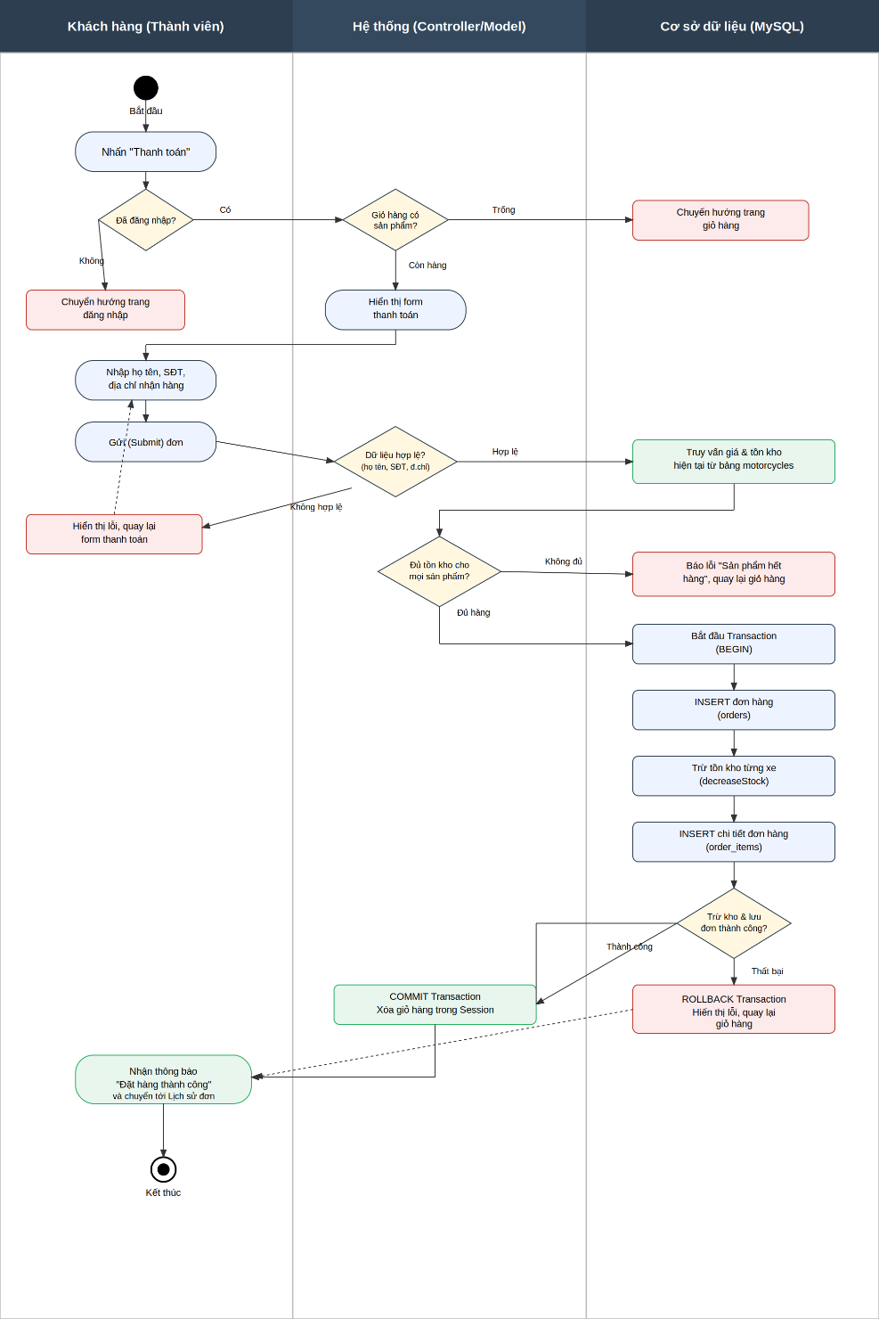
Hình 3.3 – Sơ đồ hoạt động quy trình Đặt hàng (Checkout)

PHẦN 4. THIẾT KẾ HỆ THỐNG

4.1 Thiết kế kiến trúc hệ thống
Hệ thống được xây dựng theo mô hình MVC tự triển khai bằng PHP thuần (không dùng framework). Toàn bộ request từ trình duyệt đều đi qua một Front Controller duy nhất (index.php), sau đó được Router (routes/web.php) ánh xạ tới Controller và phương thức xử lý tương ứng dựa trên tham số url. Controller gọi Model để thao tác dữ liệu qua PDO, rồi truyền kết quả xuống View để hiển thị HTML trả về cho trình duyệt. Phần quản trị (admin) được tổ chức thành một nhánh MVC riêng biệt (thư mục admin/) dùng chung tầng Model và cấu hình cơ sở dữ liệu với phần người dùng.
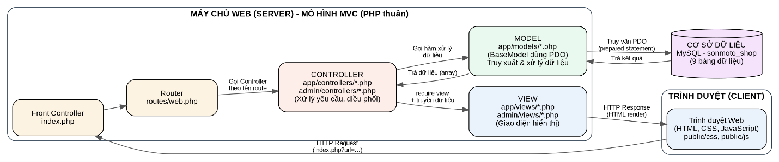
Hình 4.1 – Sơ đồ kiến trúc hệ thống theo mô hình MVC
Cấu trúc thư mục chính của dự án:
Thư mục / Tệp | Vai trò
index.php | Front Controller – điểm vào duy nhất của ứng dụng, khởi tạo session, cấu hình, nạp route.
routes/web.php | Định tuyến (routing) – ánh xạ tham số url sang Controller/action tương ứng, kiểm tra quyền truy cập theo route.
app/controllers/ | Các Controller phía người dùng: HomeController, AuthController, MotorcycleController, CartController, OrderController, CommentController, BrandController, ContactController, ProfileController, ForgotPasswordController...
app/models/ | Các Model thao tác dữ liệu: BaseModel (kết nối PDO, transaction dùng chung), UserModel, MotorcycleModel, CartModel, OrderModel, BrandModel, CategoryModel, CommentModel, ContactModel, DashboardModel.
app/views/ | Giao diện phía người dùng, tổ chức theo từng nhóm chức năng (auth, motorcycle, cart, order, brand, comment, profile, page...).
admin/controllers/, admin/views/ | Toàn bộ Controller và View của khu vực quản trị: MotorcycleController, BrandController, CategoryController, OrderController, UserController, DashboardController.
config/database.php | Lớp Database (Singleton) khởi tạo kết nối PDO tới MySQL.
public/css, public/js, public/images | Tài nguyên tĩnh: CSS, JavaScript thuần và hình ảnh giao diện.
database/sonmoto_shop.sql | Script khởi tạo cơ sở dữ liệu và dữ liệu mẫu.

4.2. Thiết kế giao diện
Giao diện phía người dùng được thiết kế theo phong cách hiện đại, tối giản, tông màu chủ đạo tương phản nổi bật (đen/cam) phù hợp chủ đề xe mô tô, bố cục responsive hiển thị tốt trên máy tính và thiết bị di động. Các trang giao diện chính đã được xây dựng gồm:
- Trang chủ (home/index): banner giới thiệu, danh sách xe nổi bật (featured), xe mới nhất, sản phẩm khuyến mại.
- Trang danh sách xe máy (motorcycle/index) và trang lọc theo hãng (motorcycle/brand), theo tìm kiếm (motorcycle/search).
- Trang chi tiết xe máy (motorcycle/detail): thông tin, hình ảnh, giá, khuyến mại, sản phẩm liên quan và khu vực bình luận/đánh giá.
- Trang giỏ hàng (cart/index), trang thanh toán (order/checkout), trang lịch sử đơn hàng (order/history, order/detail).
- Trang đăng ký/đăng nhập/quên mật khẩu (auth/*, forgot_password, reset_password), trang hồ sơ cá nhân (profile/*).
- Khu vực quản trị (admin/*): Dashboard thống kê tổng quan, quản lý xe máy, hãng xe, danh mục, đơn hàng, người dùng.

4.3 Thuật toán (công nghệ) đáng chú ý
- Xác thực và bảo mật mật khẩu: sử dụng password_hash()/password_verify() (thuật toán bcrypt) thay vì lưu mật khẩu dạng thuần văn bản.
- Chống SQL Injection: toàn bộ truy vấn trong BaseModel/các Model đều sử dụng Prepared Statement của PDO (PDO::ATTR_EMULATE_PREPARES = false).
- Xử lý transaction khi đặt hàng: OrderController::checkout() thực hiện beginTransaction()/commit()/rollback() để đảm bảo việc tạo đơn hàng và trừ tồn kho luôn đồng bộ, tránh tình trạng "đơn hàng ma" khi hết hàng giữa chừng.
- Chốt giá tại thời điểm đặt hàng: khi thanh toán, hệ thống luôn lấy lại giá và tồn kho mới nhất từ cơ sở dữ liệu (final_price) thay vì tin vào dữ liệu đã lưu trong session giỏ hàng, tránh sai lệch khi admin vừa đổi giá/khuyến mại.
- Quản lý khuyến mại tự tắt hết hạn: MotorcycleModel::disableExpiredSales() tự động tắt cờ is_sale khi vượt qua sale_end.
- Giỏ hàng theo Session: CartModel lưu giỏ hàng tạm thời trong $_SESSION, cho phép thao tác thêm/sửa/xóa nhanh mà không cần ghi CSDL liên tục.
- Phân trang (Pagination): MotorcycleModel::getPaginated() sử dụng LIMIT/OFFSET để hiển thị danh sách xe máy theo từng trang.
- Upload và quản lý hình ảnh: Controller phía admin xử lý tải lên, đổi tên (timestamp) và lưu ảnh xe máy/hãng xe vào thư mục public/uploads.

PHẦN 5. XÂY DỰNG CƠ SỞ DỮ LIỆU

5.1 Cơ sở dữ liệu
Cơ sở dữ liệu sonmoto_shop được thiết kế theo mô hình quan hệ (RDBMS) trên MySQL, gồm 9 bảng dữ liệu chính, sử dụng khóa ngoại (FOREIGN KEY) để đảm bảo tính toàn vẹn tham chiếu. Sơ đồ quan hệ thực thể (ERD) được trích xuất trực tiếp từ script database/sonmoto_shop.sql của dự án như sau:
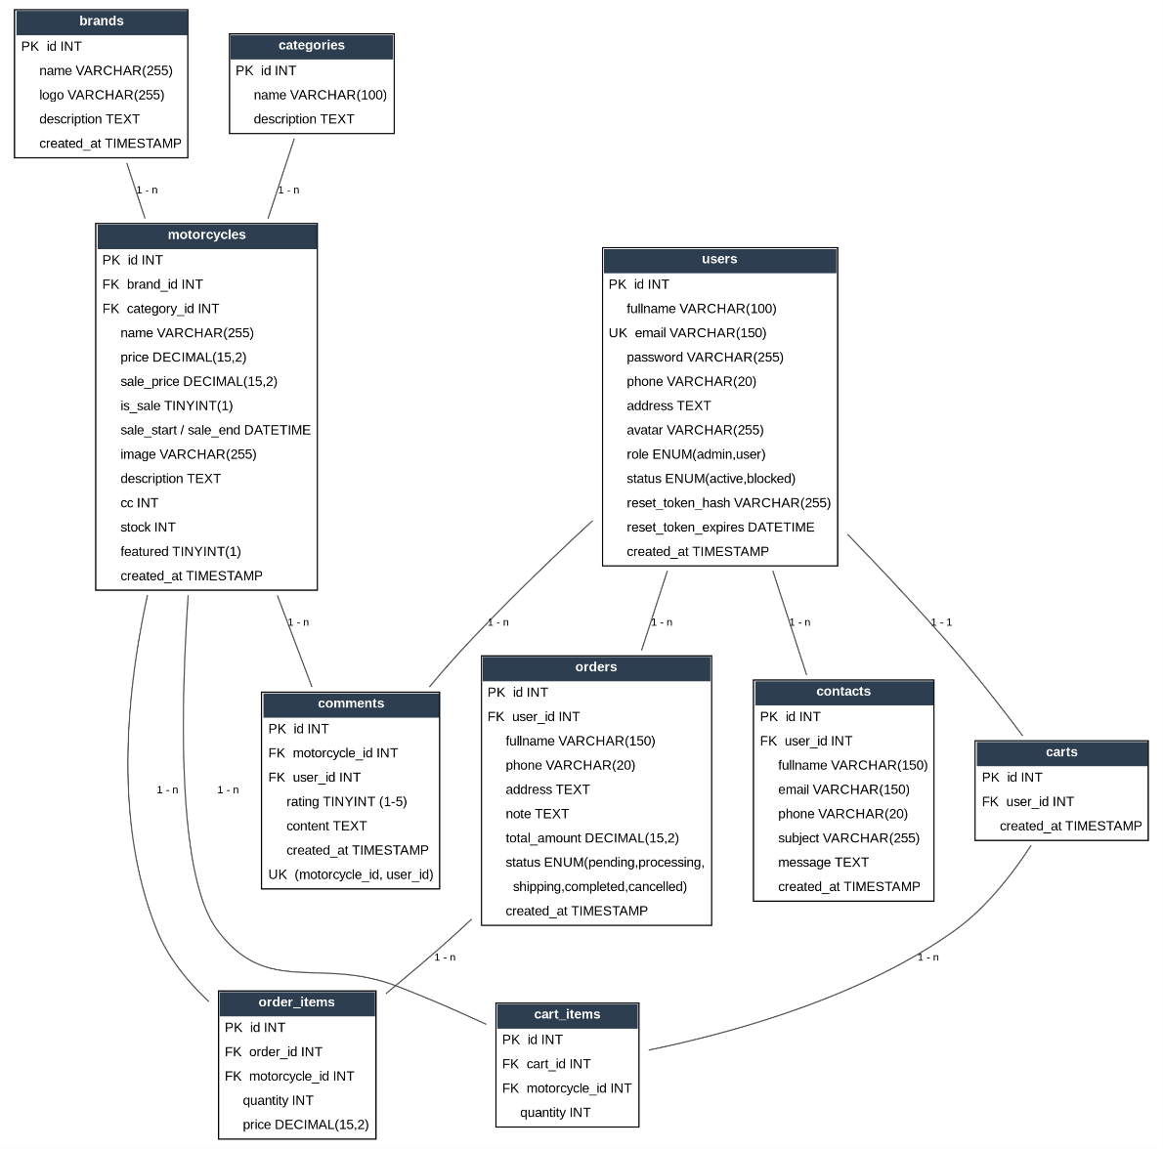
Hình 5.1 – Sơ đồ quan hệ thực thể (ERD) cơ sở dữ liệu sonmoto_shop

5.2 Chi tiết các bảng

5.2.1 Bảng users – Quản lý tài khoản (Admin & khách hàng)
No. | Name | Type | Length | Not null | Key | Ghi chú
1 | id | int | 11 | √ | PK | Mã người dùng, tự tăng
2 | fullname | varchar | 100 | √ |  | Họ và tên
3 | email | varchar | 150 | √ | UK | Email đăng nhập, duy nhất
4 | password | varchar | 255 | √ |  | Mật khẩu đã băm (bcrypt)
5 | phone | varchar | 20 |  |  | Số điện thoại
6 | address | text |  |  |  | Địa chỉ
7 | avatar | varchar | 255 |  |  | Đường dẫn ảnh đại diện
8 | role | enum | admin,user |  |  | Phân quyền tài khoản, mặc định user
9 | status | enum | active,blocked |  |  | Trạng thái hoạt động tài khoản
10 | reset_token_hash | varchar | 255 |  |  | Mã băm token đặt lại mật khẩu
11 | reset_token_expires | datetime |  |  |  | Thời điểm hết hạn token
12 | created_at | timestamp |  |  |  | Thời điểm tạo tài khoản

5.2.2 Bảng brands – Hãng xe
No. | Name | Type | Length | Not null | Key | Ghi chú
1 | id | int | 11 | √ | PK | Mã hãng xe
2 | name | varchar | 255 | √ |  | Tên hãng (Honda, Yamaha...)
3 | logo | varchar | 255 |  |  | Đường dẫn ảnh logo hãng
4 | description | text |  |  |  | Mô tả hãng xe
5 | created_at | timestamp |  |  |  | Thời điểm tạo

5.2.3 Bảng categories – Danh mục xe
No. | Name | Type | Length | Not null | Key | Ghi chú
1 | id | int | 11 | √ | PK | Mã danh mục
2 | name | varchar | 100 | √ |  | Tên danh mục (Sport, Touring...)
3 | description | text |  |  |  | Mô tả danh mục

5.2.4 Bảng motorcycles – Xe máy (sản phẩm)
No. | Name | Type | Length | Not null | Key | Ghi chú
1 | id | int | 11 | √ | PK | Mã xe máy
2 | brand_id | int | 11 |  | FK | Tham chiếu brands(id)
3 | category_id | int | 11 |  | FK | Tham chiếu categories(id)
4 | name | varchar | 255 | √ |  | Tên xe
5 | price | decimal | 15,2 | √ |  | Giá gốc
6 | sale_price | decimal | 15,2 |  |  | Giá khuyến mại
7 | is_sale | tinyint | 1 |  |  | Cờ đang khuyến mại (0/1)
8 | sale_start / sale_end | datetime |  |  |  | Thời gian bắt đầu/kết thúc KM
9 | image | varchar | 255 |  |  | Ảnh đại diện xe
10 | description | text |  |  |  | Mô tả chi tiết
11 | cc | int | 11 |  |  | Phân khối động cơ
12 | stock | int | 11 |  |  | Số lượng tồn kho
13 | featured | tinyint | 1 |  |  | Cờ sản phẩm nổi bật
14 | created_at | timestamp |  |  |  | Thời điểm tạo

5.2.5 Bảng carts / cart_items – Giỏ hàng
No. | Name | Type | Length | Not null | Key | Ghi chú
1 | carts.id | int | 11 | √ | PK | Mã giỏ hàng
2 | carts.user_id | int | 11 | √ | FK | Tham chiếu users(id)
3 | cart_items.id | int | 11 | √ | PK | Mã dòng chi tiết giỏ hàng
4 | cart_items.cart_id | int | 11 | √ | FK | Tham chiếu carts(id)
5 | cart_items.motorcycle_id | int | 11 | √ | FK | Tham chiếu motorcycles(id)
6 | cart_items.quantity | int | 11 | √ |  | Số lượng, mặc định 1

5.2.6 Bảng orders / order_items – Đơn hàng
No. | Name | Type | Length | Not null | Key | Ghi chú
1 | orders.id | int | 11 | √ | PK | Mã đơn hàng
2 | orders.user_id | int | 11 |  | FK | Tham chiếu users(id)
3 | orders.fullname/phone/address | varchar/text |  | √ |  | Thông tin người nhận
4 | orders.note | text |  |  |  | Ghi chú đơn hàng
5 | orders.total_amount | decimal | 15,2 | √ |  | Tổng tiền đơn hàng
6 | orders.status | enum | 5 giá trị |  |  | pending/processing/shipping/completed/cancelled
7 | orders.created_at | timestamp |  |  |  | Thời điểm đặt hàng
8 | order_items.id | int | 11 | √ | PK | Mã dòng chi tiết đơn hàng
9 | order_items.order_id | int | 11 | √ | FK | Tham chiếu orders(id)
10 | order_items.motorcycle_id | int | 11 |  | FK | Tham chiếu motorcycles(id)
11 | order_items.quantity/price | int/decimal |  | √ |  | Số lượng và đơn giá chốt tại thời điểm đặt

5.2.7 Bảng comments – Bình luận, đánh giá
No. | Name | Type | Length | Not null | Key | Ghi chú
1 | id | int | 11 | √ | PK | Mã bình luận
2 | motorcycle_id | int | 11 | √ | FK | Tham chiếu motorcycles(id)
3 | user_id | int | 11 | √ | FK | Tham chiếu users(id)
4 | rating | tinyint | 1 | √ |  | Điểm đánh giá (ràng buộc CHECK 1–5)
5 | content | text |  | √ |  | Nội dung bình luận
6 | created_at | timestamp |  |  |  | Thời điểm bình luận
7 | (motorcycle_id, user_id) |  |  |  | UK | Ràng buộc duy nhất: 1 người chỉ đánh giá 1 lần/xe

5.2.8 Bảng contacts – Liên hệ
No. | Name | Type | Length | Not null | Key | Ghi chú
1 | id | int | 11 | √ | PK | Mã liên hệ
2 | user_id | int | 11 |  | FK | Tham chiếu users(id), có thể NULL
3 | fullname/email/phone | varchar |  | √/√/- |  | Thông tin người gửi
4 | subject | varchar | 255 |  |  | Tiêu đề liên hệ
5 | message | text |  | √ |  | Nội dung liên hệ
6 | created_at | timestamp |  |  |  | Thời điểm gửi

PHẦN 6. TRIỂN KHAI HỆ THỐNG

6.1 Yêu cầu phần cứng – phần mềm
Loại | Yêu cầu tối thiểu
Phần cứng | CPU 2 nhân trở lên, RAM 4GB trở lên, còn trống tối thiểu 1GB ổ đĩa
Hệ điều hành | Windows/macOS/Linux (tương thích XAMPP hoặc máy chủ Apache/Nginx + PHP + MySQL tương đương)
Máy chủ Web | Apache (đi kèm XAMPP) hoặc Nginx
Ngôn ngữ lập trình | PHP phiên bản 8.0 trở lên
Cơ sở dữ liệu | MySQL / MariaDB phiên bản 5.7 trở lên
Trình duyệt | Google Chrome, Microsoft Edge, Firefox (phiên bản mới)

6.2. Test case
STT | Chức năng | Dữ liệu kiểm thử | Kết quả mong muốn | Kết quả thực tế
1 | Đăng ký tài khoản | Email chưa tồn tại + đủ thông tin hợp lệ | Tạo tài khoản thành công, tự động đăng nhập | Đạt
2 | Đăng ký tài khoản | Email đã tồn tại trong hệ thống | Thông báo lỗi email đã được sử dụng | Đạt
3 | Đăng nhập | Email/mật khẩu đúng, tài khoản active | Đăng nhập thành công, chuyển trang chủ | Đạt
4 | Đăng nhập | Tài khoản bị khóa (status = blocked) | Thông báo tài khoản đã bị khóa | Đạt
5 | Tìm kiếm xe máy | Từ khóa hợp lệ khớp tên xe | Hiển thị danh sách xe khớp từ khóa | Đạt
6 | Thêm vào giỏ hàng | Số lượng vượt quá tồn kho | Hệ thống giới hạn theo tồn kho hiện có | Đạt
7 | Đặt hàng (checkout) | Bỏ trống số điện thoại | Thông báo lỗi, yêu cầu nhập đầy đủ thông tin | Đạt
8 | Đặt hàng (checkout) | Sản phẩm vừa hết hàng khi đặt | Rollback transaction, thông báo hết hàng | Đạt
9 | Hủy đơn hàng | Đơn ở trạng thái pending | Hủy thành công, hoàn lại tồn kho | Đạt
10 | Quản lý xe máy (Admin) | Thêm xe máy mới với ảnh hợp lệ | Xe máy mới hiển thị trong danh sách | Đạt
11 | Bình luận đánh giá | Người dùng đánh giá xe lần thứ 2 | Thông báo mỗi người chỉ đánh giá 1 lần/xe | Đạt

6.3 Hướng dẫn cài đặt
Các bước cài đặt và chạy thử hệ thống trên môi trường cục bộ (localhost) bằng XAMPP:
- Bước 1: Cài đặt XAMPP (Apache + MySQL + PHP ≥ 8.0), khởi động Apache và MySQL.
- Bước 2: Sao chép thư mục dự án (mo_hinh_MVC) vào thư mục htdocs của XAMPP.
- Bước 3: Mở phpMyAdmin, tạo cơ sở dữ liệu bằng cách import file database/sonmoto_shop.sql (script tự tạo database sonmoto_shop và toàn bộ 9 bảng dữ liệu, kèm 2 tài khoản mẫu).
- Bước 4: Kiểm tra cấu hình kết nối trong config/database.php (DB_HOST, DB_NAME, DB_USER, DB_PASS) khớp với môi trường MySQL của máy.
- Bước 5: Truy cập website tại địa chỉ http://localhost/mo_hinh_MVC/ để sử dụng giao diện khách hàng.
- Bước 6: Truy cập khu vực quản trị tại http://localhost/mo_hinh_MVC/admin/ và đăng nhập bằng tài khoản quản trị mặc định.
Danh sách tài khoản dùng thử của hệ thống (được tạo sẵn trong script CSDL):
Vai trò | Email | Mật khẩu
Quản trị viên (Admin) | admin@gmail.com | 123456
Thành viên (Customer) | abcson20@gmail.com | 123456

PHẦN 7. KẾT LUẬN

7.1 Thời gian phát triển dự án
(Sinh viên điền cụ thể thời gian bắt đầu – kết thúc dự án và mốc thời gian thực hiện từng giai đoạn: khảo sát – phân tích thiết kế – xây dựng CSDL – lập trình – kiểm thử – hoàn thiện báo cáo, ví dụ: từ ...../...../2026 đến ...../...../2026, tổng cộng khoảng ... tuần.)

7.2 Mức độ hoàn thành dự án
Chức năng | Trạng thái | Tỷ lệ hoàn thành
Đăng ký / Đăng nhập / Quên mật khẩu / Đăng xuất | Hoàn thành | 100%
Xem, tìm kiếm, lọc xe máy theo hãng/danh mục/giá | Hoàn thành | 100%
Xem chi tiết xe máy, sản phẩm liên quan | Hoàn thành | 100%
Bình luận, đánh giá xe máy | Hoàn thành | 100%
Giỏ hàng (thêm/sửa/xóa), Mua ngay | Hoàn thành | 100%
Đặt hàng, xem lịch sử, hủy đơn hàng | Hoàn thành | 100%
Quản lý hồ sơ cá nhân, đổi mật khẩu | Hoàn thành | 100%
Quản trị: xe máy, hãng xe, danh mục, đơn hàng, người dùng, dashboard | Hoàn thành | 100%
Thanh toán trực tuyến qua cổng thanh toán (VNPay/Momo...) | Chưa thực hiện | 0% (định hướng phát triển)

7.3 Những khó khăn, rủi ro gặp phải và cách giải quyết
- Khó khăn trong việc xử lý đồng thời khi nhiều khách hàng cùng đặt mua một sản phẩm sắp hết hàng → giải quyết bằng cách sử dụng transaction và kiểm tra lại tồn kho ngay tại thời điểm trừ kho (decreaseStock) thay vì chỉ kiểm tra một lần ở bước đầu.
- Khó khăn trong việc tự xây dựng Router và cơ chế phân quyền theo route (thay vì dùng framework có sẵn) → giải quyết bằng cách xây dựng danh sách publicRoutes/customerOnlyRoutes tường minh trong routes/web.php để kiểm soát quyền truy cập.
- Khó khăn trong đồng bộ giá bán khi admin thay đổi khuyến mại trong lúc khách đã có sản phẩm trong giỏ hàng → giải quyết bằng cách luôn lấy giá final_price mới nhất từ CSDL tại thời điểm checkout thay vì tin vào dữ liệu cũ lưu trong session.

7.4 Những bài học rút ra sau khi làm dự án
- Hiểu rõ và vận dụng thành thạo mô hình MVC trong một dự án thực tế, không phụ thuộc vào framework có sẵn.
- Nắm vững cách sử dụng PDO, Prepared Statement và Transaction để đảm bảo an toàn, toàn vẹn dữ liệu.
- Rèn luyện kỹ năng phân tích nghiệp vụ, thiết kế cơ sở dữ liệu chuẩn hóa và làm việc nhóm theo quy trình.

7.5 Kế hoạch phát triển trong tương lai
- Tích hợp cổng thanh toán trực tuyến (VNPay, Momo, ZaloPay).
- Xây dựng API RESTful để phát triển thêm ứng dụng di động (Android/iOS).
- Bổ sung chức năng chat trực tuyến hỗ trợ khách hàng, gợi ý sản phẩm theo hành vi người dùng.
- Tối ưu hiệu năng truy vấn khi dữ liệu sản phẩm và đơn hàng tăng lớn (caching, index nâng cao).

LỜI CẢM ƠN
(Sinh viên tự viết lời cảm ơn bằng suy nghĩ cá nhân, không sao chép từ các nguồn khác — nội dung thường bao gồm lời cảm ơn Nhà trường, Khoa/Bộ môn, Giảng viên hướng dẫn và các thành viên trong nhóm đã hỗ trợ trong quá trình thực hiện dự án tốt nghiệp.)

TÀI LIỆU THAM KHẢO
- Tài liệu chính thức PHP: PHP Manual – https://www.php.net/manual/en/
- Tài liệu PDO: https://www.php.net/manual/en/book.pdo.php
- Tài liệu MySQL: https://dev.mysql.com/doc/
- Tài liệu tham khảo mô hình MVC và UML Diagrams: https://www.uml-diagrams.org/
(Bổ sung thêm các nguồn tài liệu, giáo trình môn học, website tham khảo khác mà nhóm đã sử dụng tr

